Rôti de porc à la moutarde au Cook expert ou non
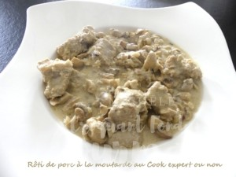 Pour 5 Croquants-Gourmands
- 1 oignon
- 2 càs d'huile d'olive
- 700 g de rôti de porc (dans le filet pour moi)
- 500 g de champignons de Paris
- 1 tablette de bouillon de volaille
- 7 càs de moutarde
- 250 ml de crème fraîche
- sel & poivre du moulin
Éplucher et émincer l'oignon.
Couper la viande en gros dés.
Couper les champignons en 2 ou 4 suivant leur taille.
Le mettre dans le bol inox avec l'huile.
Lancer le programme Expert/30sec/puissance13.
Ajouter la viande et lancer le programme Expert/5 min/ 120°C.
Incorporer les champignons, la tablette de bouillon émiettée et la moutarde.
Lancer le programme Cuisson-Mijotage 1 h/1A/95°C.
Ajouter la crème fraîche et relancer le programme Cuisson-Mijotage 15min/1A/95°C.
Servir très chaud avec du riz, de la semoule de couscous ou des pâtes fraîches.

